مذكرة اخبارية للمديرية الجهوية لجهة طنجة تطوان الحسيمة
الرقم الاستدلالي للأثمان عند الاستهلاك أساس : (2017 :100) لمدينة طنجة
في شهر ابريل 2026 ارتفعت أسعار الاستهلاك على المستوى الوطني بنسبة (0.2% ) خلال شهر واحد في حين ارتفعت أسعار الاستهلاك بما يقارب (1.8% ) خلال سنة كاملة.
على المستوى الشهري انخفض الرقم الاستدلالي للمواد الغذائية ب 1’% في شهر ابريل 2026 مقارنة بشهر مارس .2026 ويعزى ذلك الى انخفاض أثمان .الأسماك والمأكولات البحريةب11.3% ‏، الزيوت والدهونب4.1% ‏، الحليب والجبن والبيضب3.6% ‏ و مقهى، شاي وكاكاوب1.7% ‏
في حين، ارتفع التغير الشهري للرقم الاستدلالي للمواد غير الغذائية ب (1.1% ) جراء زيادة أثمان الأقسام التالية: مواصلاتب6.1% ‏، المطاعم والفنادقب0.9% ‏، سلع وخدمات متنوعةب0.7% ‏، الترفيه والثقافةب0.5% ‏ و الأثاث والأدوات المنزلية والصيانة المنزلية الروتينيةب0.1% ‏ .
على المستوى السنوي،ارتفع الرقم الاستدلالي للمواد الغذائية ب 0.2% في نونبر 2025 مقارنة بنظيره من السنة الماضية،ويعزى ذلك إلى زيادة أثمان المواد المكونة للمجموعات التالية: الأسماك والمأكولات البحريةب10% ‏، الخضراواتب6.9% ‏، مقهى، شاي وكاكاوب4.7% ‏، التبغب4% ‏، اللحمب3.6% ‏، الفواكهب1% ‏، الخبز والحبوب ، خدمات تقديم الطعام ، المياه المعدنية، والمشروبات الغازية، وعصائر الفاكهة والخضراوات (بدون تاريخ)ب0.9% ‏ و السكر، والمربى، والعسل، والشوكولاتة، والحلوياتب0.4% ‏. وعلى الرغم من الانخفاضات المسجلة في أثمان المواد المكونة للمجموعات التالية: الزيوت والدهونب21.2% ‏، مواد غذائية غير مصنفة في مكان آخرب0.7% ‏ و الحليب والجبن والبيضب0.2% ‏ و كذا استقرار أثمان NA فإن ذلك لم يؤثر على التطور العام.
كما سجل التغير السنوي لمؤشر المواد غير الغذائية ارتفاعا ب 2.9 %، نتيجة التباين بين أقسامه حيث انخفض قسم الاتصالاتب1.5% ‏ بينما ارتفع سلع وخدمات متنوعةب11.7% ‏
1- تطور معدل التغير السنوي (%) للرقم الاستدلالي للأثمان عند الاستهلاك لشهر ابريل
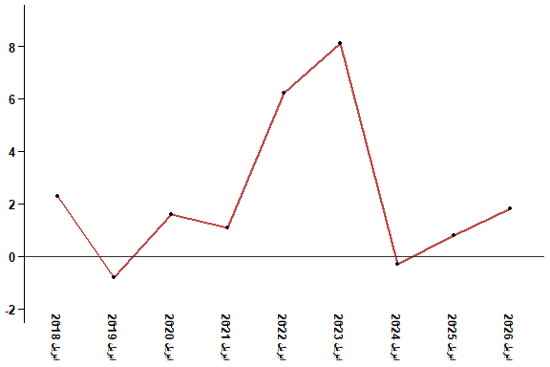
في ابريل 2026 ارتفع الرقم الاستدلالي للأثمان عند الاستهلاك ب 1.8 % مقارنة بشهر ابريل 2025
2- تطور معدل التغير السنوي (%) للرقم الاستدلالي للأثمان عند الاستهلاك لشهر ابريل
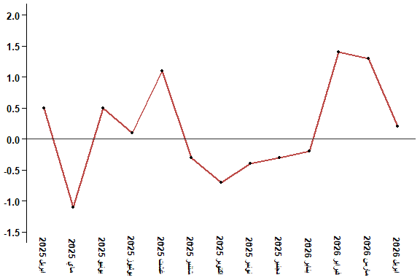
في ابريل 2026 ارتفع الرقم الاستدلالي للأثمان عند الاستهلاك ب 0.2 % مقارنة بشهر مارس 2026
جدول 4: الرقم الاستدلالي للأثمان عند الاستهلاك لمدينة طنجة ابريل :2026 (أساس 2017:100)
التغير (%) منذ |  |  | الرقم الاستدلالي لشهر |  |  |  |  | الترجيحات | أقسام المواد
12 شهرا | 3أشهر | شهر واحد | ابريل 2026 | مارس 2026 | فبراير 2026 | يناير 2026 | ابريل 2025
0,2 | 4,5 | -1,0 | 133,5 | 134,8 | 131,2 | 127,7 | 133,2 | 36,115 | المواد الغذائية
0,1 | 4,7 | -1,0 | 132,8 | 134,2 | 130,4 | 126,8 | 132,7 | 34,708 | 01- المواد الغذائية والمشروبات غير الكحولية
3,9 | 0,9 | 0,9 | 151,1 | 149,7 | 149,7 | 149,7 | 145,4 | 1,407 | 02- المشروبات الكحولية والتبغ
2,9 | 2,0 | 1,1 | 115,1 | 113,9 | 113,4 | 112,8 | 111,9 | 63,885 | المواد غير الغذائية
0,2 | -0,4 | -0,4 | 113,2 | 113,7 | 113,7 | 113,7 | 113,0 | 6,449 | 03 - الملابس والأحذية
0,4 | 0,0 | 0,0 | 111,9 | 111,9 | 111,8 | 111,9 | 111,4 | 16,656 | 04 - السكن والماء والكهرباء والغاز ومحروقات أخرى
3,0 | -0,3 | 0,1 | 112,2 | 112,1 | 112,1 | 112,5 | 108,9 | 4,100 | 05 - الأثاث والأدوات المنزلية والصيانة العادية للمنزل
0,0 | 0,0 | 0,0 | 109,3 | 109,3 | 109,3 | 109,3 | 109,3 | 8,218 | 06 - الصحة
6,7 | 10,0 | 6,1 | 124,1 | 117,0 | 113,8 | 112,8 | 116,3 | 9,751 | 07 - النقل
-1,5 | -1,1 | -0,4 | 100,3 | 100,7 | 101,4 | 101,4 | 101,8 | 3,199 | 08 - المواصلات
0,7 | 0,2 | 0,5 | 105,2 | 104,7 | 105,2 | 105,0 | 104,5 | 2,350 | 09 - الترفيه والثقافة
2,3 | 0,0 | 0,0 | 113,4 | 113,4 | 113,4 | 113,4 | 110,9 | 5,047 | 10 - التعليم
0,9 | 0,9 | 0,9 | 128,3 | 127,1 | 127,1 | 127,1 | 127,2 | 1,280 | 11 - مطاعم وفنادق
11,7 | 4,7 | 0,7 | 129,3 | 128,4 | 128,3 | 123,5 | 115,8 | 6,835 | 12 - مواد وخدمات أخرى
1,8 | 3,0 | 0,2 | 121,8 | 121,6 | 120,0 | 118,3 | 119,7 | 100,000 | الرقم الاستدلالي العام
المندوبية السامية للتخطيط، مديرية الإحصاء -البحث الوطني حول الأثمان عند الاستهلاك

